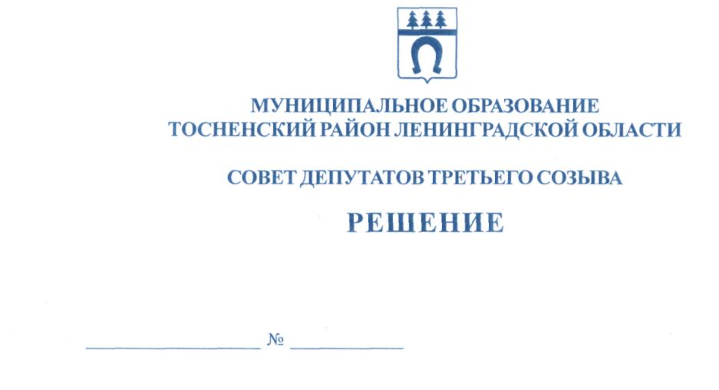

05.10.2016 101

О досрочном прекращении полномочий депутата
совета депутатов муниципального образования
Тосненский район Ленинградской области
Коваля Н.О.

На основании решения совета депутатов Трубникоборского сельского поселения Тосненского района Ленинградской области третьего созыва от 23.09.2016 № 73 «О досрочном прекращении полномочий депутата совета депутатов Трубникоборского сельского поселения Тосненского района Ленинградской области», в соответствии с ч. 10.2, ч. 11 ст. 40 Федерального закона от 06.10.2003 № 131-ФЗ «Об общих принципах организации местного самоуправления в Российской Федерации», совет депутатов муниципального образования Тосненский район Ленинградской области

РЕШИЛ:

1. Прекратить исполнение полномочий депутата совета депутатов муниципального образования Тосненский район Ленинградской области Коваля Никиты Олеговича досрочно.
2. Аппарату совета депутатов муниципального образования Тосненский район Ленинградской области обеспечить официальное опубликование и обнародование настоящего решения.

Глава муниципального образования В. Захаров

Носов 33259
7 ил

